Dico06.alr

Version avant correction :

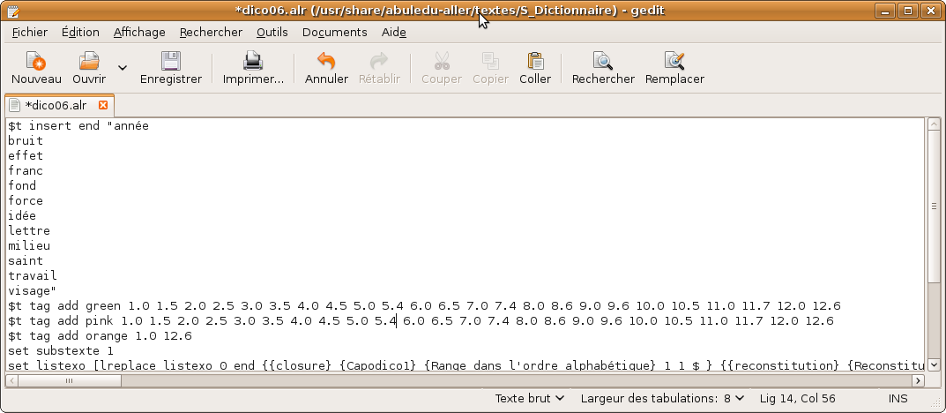
Chaque mot est défini par 2 positions (une pour le début et une pour la fin du mot)
Exemple :
4.0 : 4ème mot de la liste (.0 pour dire qu'il commence au début de la ligne)
4.5 : .5 pour dire que le 4ème mot a 5 caractères (longueur du 4ème mot)

!! attention, si on change l'ordre, il faut aussi changer les positions et les longueurs des mots

Version après correction :



